1.6.1 停业复业报告——410

一、业务概述
1.实行定期定额征收方式的个体工商户或比照定期定额户进行税款征收管理的个人独资企业需要停业的，应当在停业前向税务机关申报办理停业登记。纳税人的停业期限不得超过一年。
2.纳税人在申报办理停业登记时，应如实填写《停业复业报告书》，说明停业期限、停业前的纳税情况，并结清应纳税款、滞纳金、罚款。税务机关应收存其发票领用簿、未使用完的发票和其他税务证件。
3.纳税人停业期满不能及时恢复生产经营的，应当在停业期满前到税务机关办理延长停业登记，并如实填写《停业复业报告书》。
4. 纳税人办理停业登记后应当于恢复生产经营之前，如实填写《停业复业报告书》，向主管税务机关申报办理复业登记。
5. 纳税人停业期满未按期复业又不申请延长停业的，税务机关应当视为已恢复营业，实施正常的税收征收管理，并通知纳税人。

二、办理流程
即时办结。

三、操作步骤
1.登录电子税务局，点击【我要办税】-【综合信息报告】-【状态信息报告】-【停业复业报告】功能菜单。
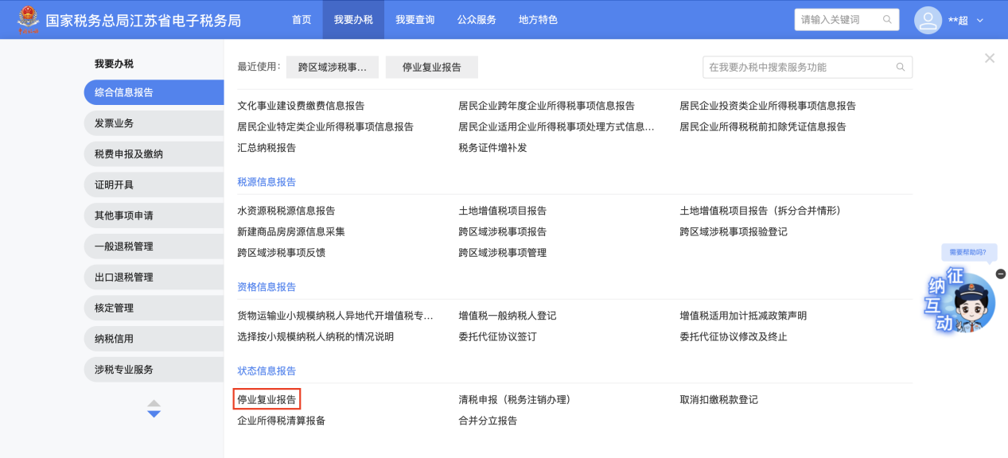
2.跳转至停业复业报告功能界面。
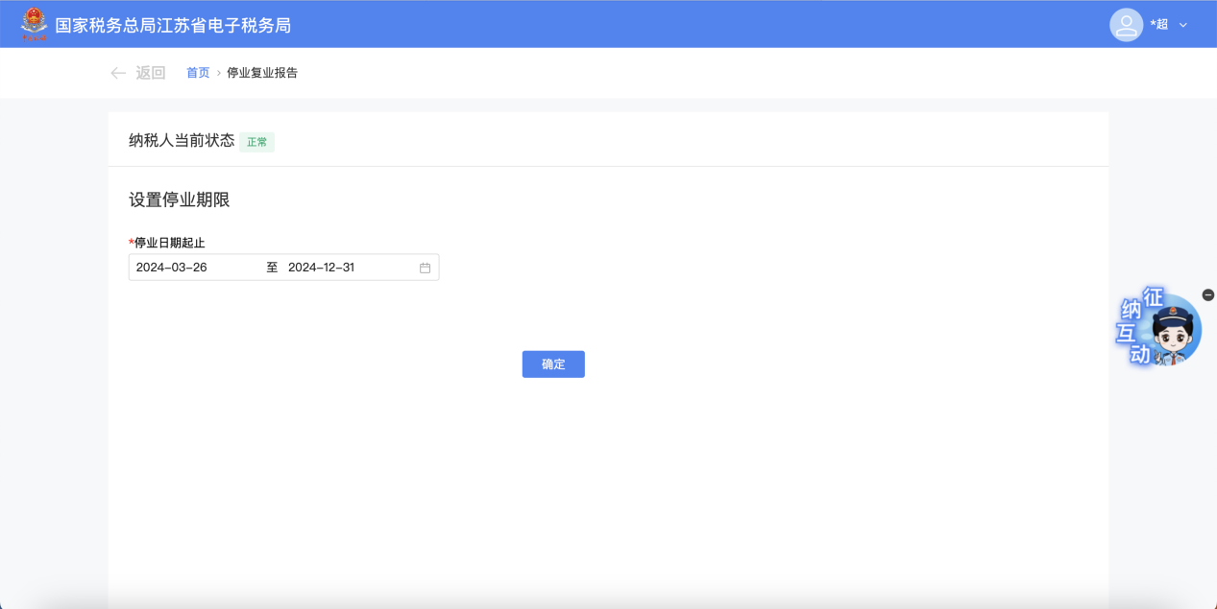

（1）当天停业
1）纳税人当前状态为“正常”，系统带出设置停业期限日期选择框。
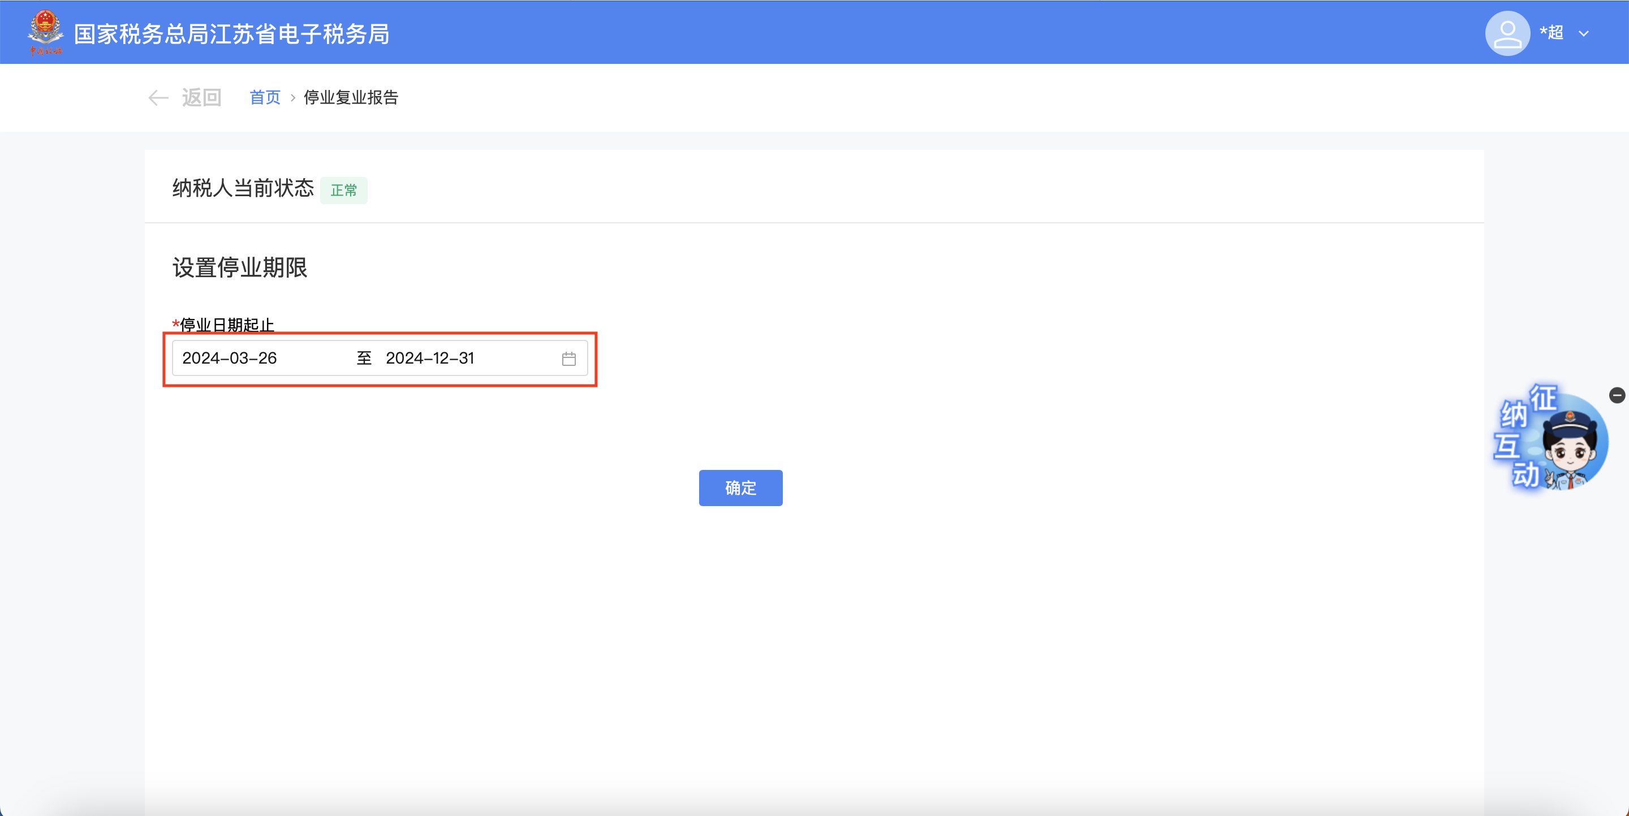
2）选择停业日期，停业期起为当前日期，停业期止不能早于停业期起，点击【确定】。
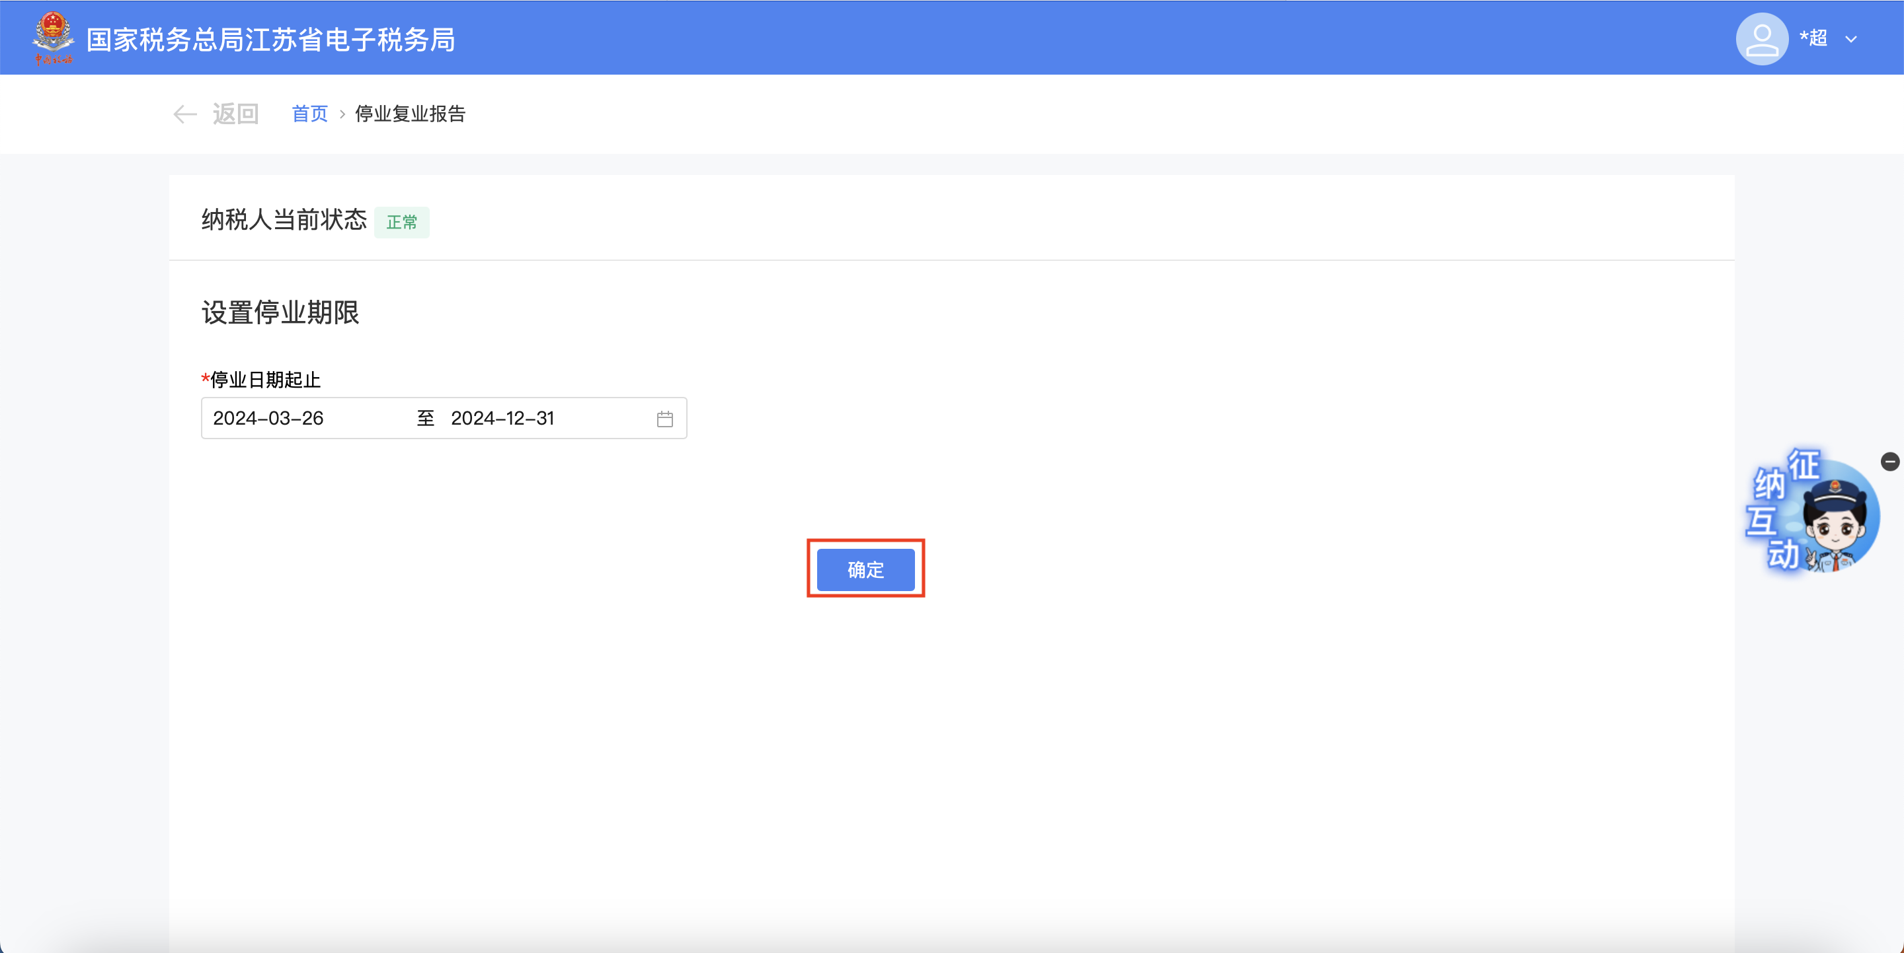
- 跳转至停业成功界面，界面给出提示信息：“办理成功，您的纳税人状态已变更为停业。停业期限止到期后系统将自动为您复业，您也可在停业期限止前延期停业或提前复业。您可进入【办税进度及结果信息查询】模块下载申请表或文书。”可点击【办税进度及结果信息查询】，进入办税进度及结果信息查询功能模块下载电子文书。

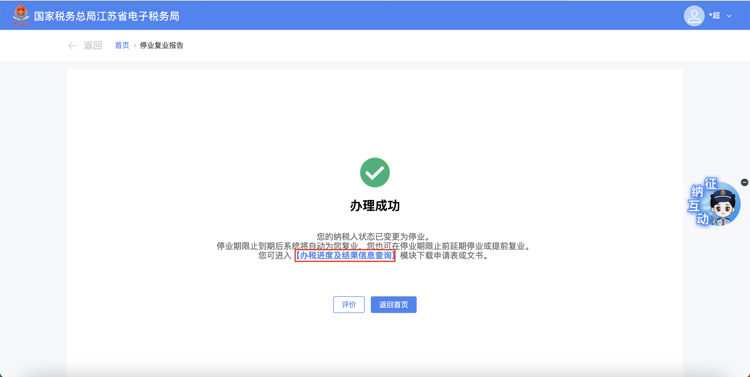

（2）非当天停业
1）纳税人当前状态为“正常”，系统带出设置停业期限日期选择框。
2）选择停业日期，停业期起不为当前日期，停业期止不能早于停业期起，点击【确定】。
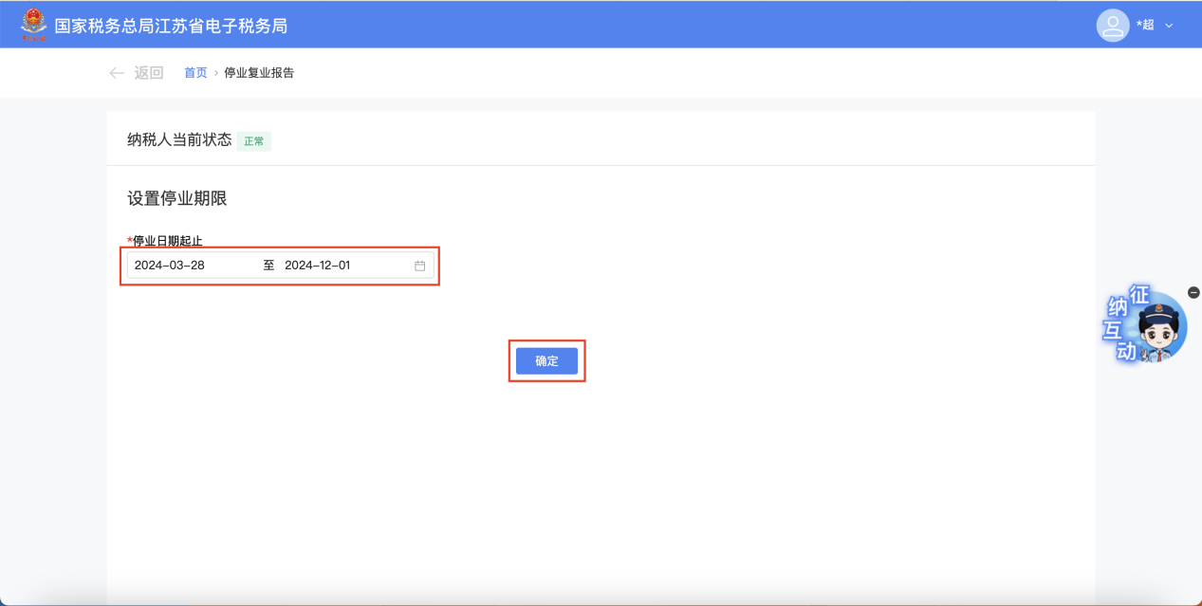
3）跳转至停业成功界面，界面给出提示信息：“办理成功，您的纳税人状态将于XXXX-XX-XX变更为停业。停业期限止到期后系统将自动为您复业，您也可在停业期限止前延期停业或提前复业。您可进入【办税进度及结果信息查询】模块下载申请表或文书。”可点击【办税进度及结果信息查询】，进入办税进度及结果信息查询功能模块下载电子文书。



（3）延期停业
1）已为“停业”状态的纳税人进入停业复业报告功能会跳转至延期停业与复业界面，纳税人当前状态为停业，默认选择【复业申请】。
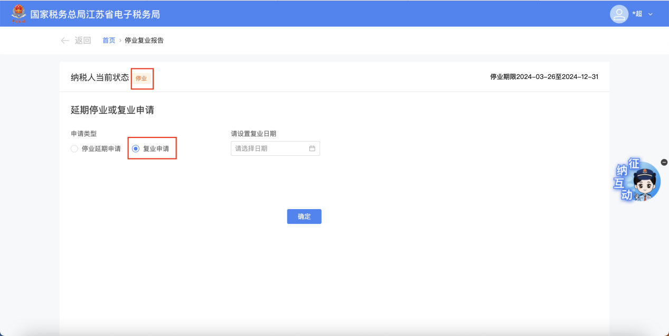
2）选择【停业延期申请】，并选择新设停业日期止，新设停业日期止不能早于上次停业日期止且不能大于首次停业日期起+1年。点击【确定】。
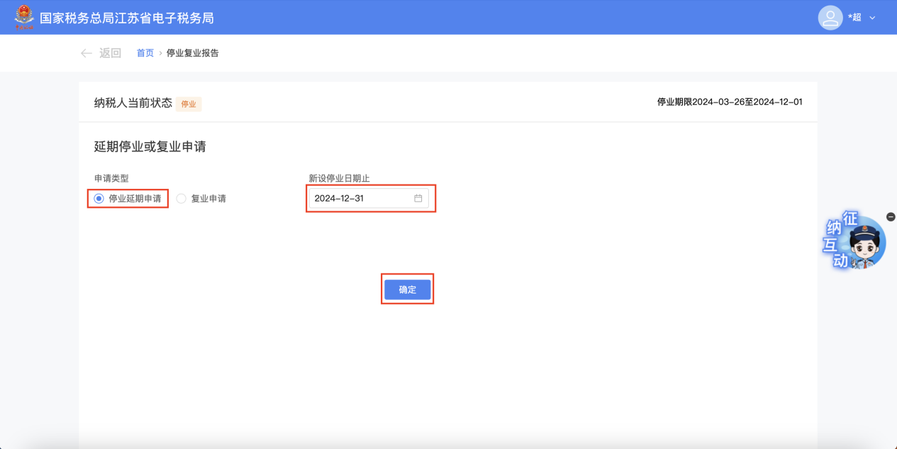
3）跳转至延期停业成功界面，界面给出提示信息：“办理成功，您的纳税人停业已延期至XXXX-XX-XX。停业期限止到期后系统将自动为您复业，您也可以在停业期限止前延期停业或提前复业。您可进入【办税进度及结果信息查询】模块下载申请表或文书。”可点击【办税进度及结果信息查询】模块下载文书。
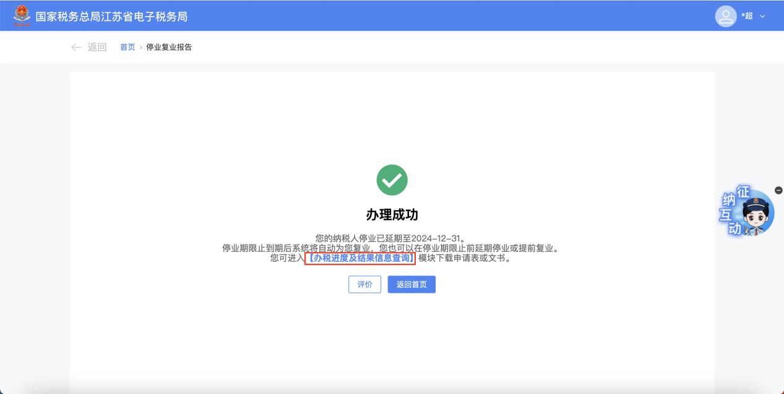

（4）当天复业
1）已为“停业”状态的纳税人进入停业复业报告功能会跳转至延期停业与复业界面，纳税人当前状态为停业，默认选择【复业申请】。
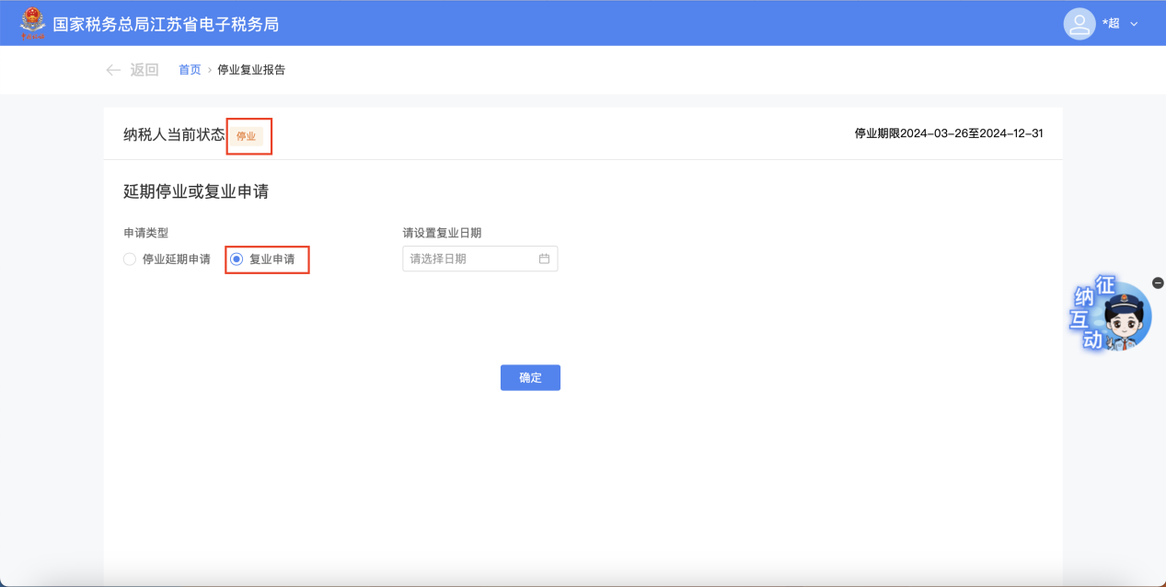
2）选择复业日期，选择复业日期为当天。点击【确定】。
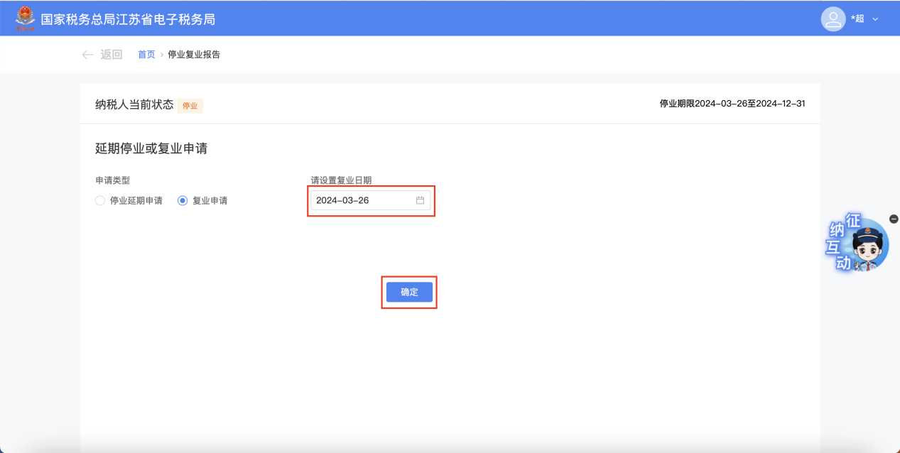
3）跳转至复业成功界面，界面给出提示信息：“办理成功，您的纳税人状态已恢复为正常，恢复后请您正常履行纳税义务。”

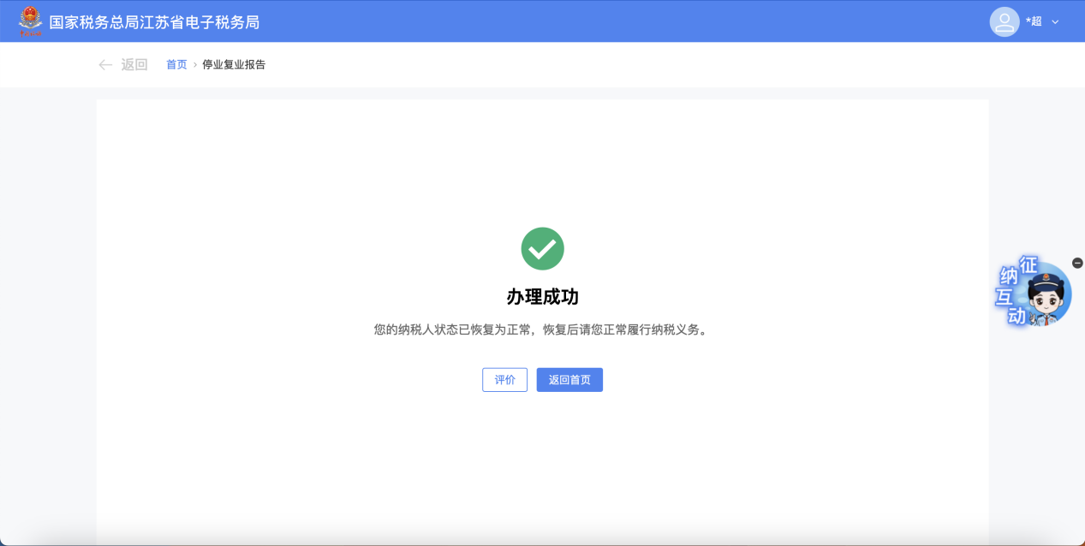

（5）非当天复业
1）已为“停业”状态的纳税人进入停业复业报告功能会跳转至延期停业与复业界面，纳税人当前状态为停业，默认选择【复业申请】。
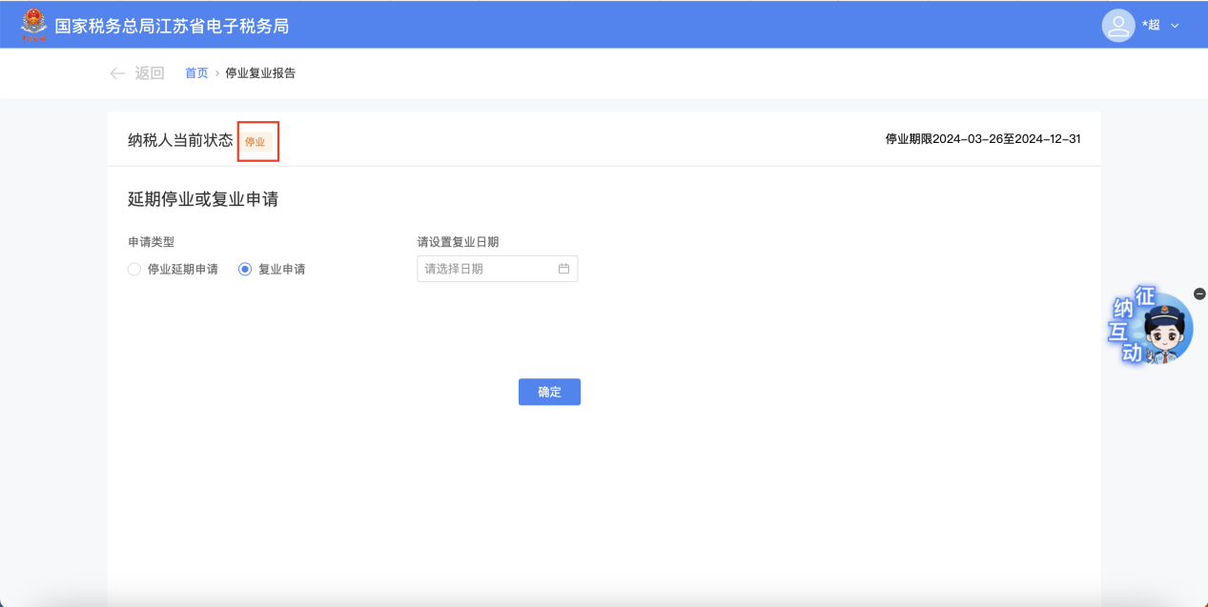
2）选择复业日期，选择当天之后日期，需到所选日期才可复业，点击【确定】。
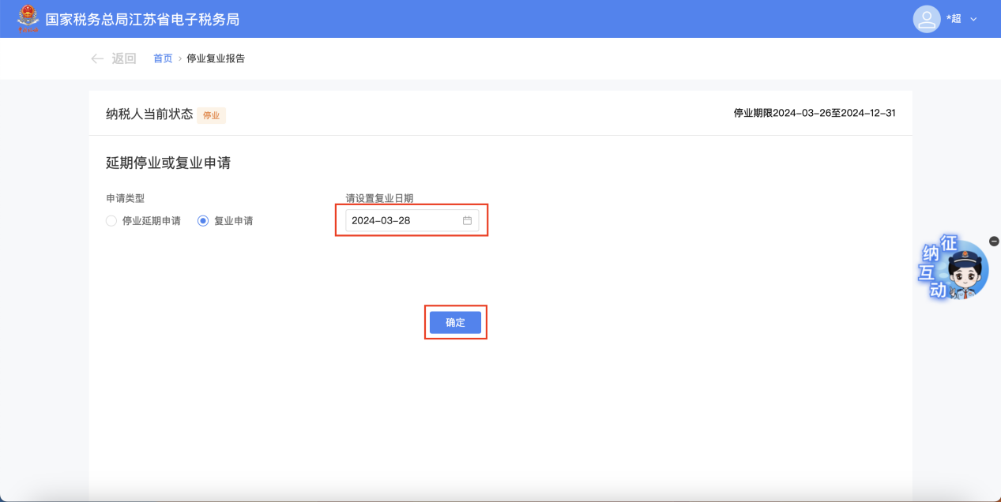
3）跳转至复业成功界面，界面给出提示信息：“办理成功，您的纳税人状态将于XXXX-XX-XX恢复为正常，恢复后请您正常履行纳税义务。”
